**ICS** 67.200.10

**X** 14

团 体 标 准

**T/XXX** 1XX-2022

地理标志产品 城口老腊肉

Product of geographical indication—Chengkou old Bacon

2022-XX-XX 发布 2022-XX-XX 实施

城口县老腊肉行业协会 发 布

# 前 言

本文件按照GB/T 1.1-2020《标准化工作导则 第1部分：标准化文件的结构和起草规则》的规定起草。

本文件的附录A为规范性附录。

本文件由城口县老腊肉行业协会提出。

本文件由城口县老腊肉行业协会归口。

本文件起草单位：城口县老腊肉行业协会。

本文件主要起草人：谢发钧。

# 地理标志产品 城口老腊肉

# 范围

本文件规定了城口老腊肉的术语和定义、地理标志产品保护范围、要求、检验方法、检验规则、标志、标签、包装、运输、贮存。

本文件适用于地理标志产品城口老腊肉系列产品。

# 规范性引用文件

下列文件对于本文件的应用是必不可少的。凡是注日期的引用文件，仅所注日期的版本适用于本文件。凡是不注日期的引用文件，其最新版本（包括所有的修改单）适用于本文件。

GB/T 191 包装储运图示标志

GB 2707 鲜（冻）畜肉卫生标准

GB 2721 食品安全国家标准 食用盐

GB 2730 腌腊肉制品卫生标准

GB 2757 食品安全国家标准 蒸馏酒及其配制酒

GB 2760 食品添加剂使用卫生标准

GB/T 5009.11 食品中总砷及无机砷的测定

GB/T 5009.12 食品中铅的测定

GB/T 5009.15 食品中镉的测定

GB/T 5009.17 食品中总汞的测定

GB 5009.26 食品中N-亚硝胺类的测定

GB/T 5009.27 食品中苯并芘的测定

GB/T 5009.33 食品中亚硝酸盐与硝酸盐的测定

GB/T 5009.37 食用植物油卫生标准的分析

GB 5009.123 食品安全国家标准 食品中铬的测定

GB 5009.124 食品安全国家标准 食品中氨基酸的测定

GB 5461 食用盐

GB 5749 生活饮用水卫生标准

GB 7718 预包装食品标签通则

GB/T 9695.8 肉与肉制品 氯化物含量测定

GB/T 9695.15 肉与肉制品 水份含量测定

GB 12694 肉类加工厂卫生规范

GB 14881 食品安全国家标准 食品生产通用卫生规范

GB 15691 香辛料调味品通用技术条件

JJF 1070 定量包装商品净含量计量检验规则

《 定量包装商品计量监督管理办法》

# 术语和定义

GB 11765确立的以及下列术语和定义适用于本标准。

城口老腊肉

在地理标志产品保护范围内，经传统工艺进行配料、腌制、晾晒、烘熏时间不少于30 天，加工而成的具有皮色黄亮、肉面光滑油润；肉身干爽、结实；脂肪表面为亮黄色，切面为白色，熟后入口即化， 肌肉呈深玫瑰色；具有特有的熏香味，回味悠长的腊肉。

# 地理标志产品保护范围

城口老腊肉地理标志产品保护范围为城口县内辖2街道（葛城街道、复兴街道）10镇（高燕镇、巴山镇、坪坝镇、修齐镇、庙坝镇、明通镇、高观镇、高楠镇、咸宜镇、东安镇）13乡（蓼子乡、左岚乡、北屏乡、双河乡、沿河乡、厚坪乡、治平乡、岚天乡、周溪乡、河鱼乡、明中乡、龙田乡、鸡鸣乡）合计24个乡镇，2个街道。地理坐标为东经108°15′18″～109°16′43″，北纬31°37′25″～32°12′13″，应遵照附录A的规定。

# 自然环境

# 地势土壤

城口地貌属大巴山弧形褶皱区，大巴山呈东南向西北延伸，全县最高点在厚坪乡的光头山，海拔2686米，最低点在沿河乡的出境处，海拔481.5米。全县有林地288.76万亩，占总土地面积的45.7%；有草地269.12万亩，覆盖率达35.26%；有耕地37.5万亩。全县土壤呈中性偏弱酸性，pH值在5-8之间。

# 气候

城口县属四川盆地北亚热带山地气候区。年平均气温13.8℃，无霜期234天，日照时数1534.1小时，降雨量1267mm，水面蒸发量806.8mm，陆面蒸发量605.1mm，多年平均相对湿度78%。

# 要求

# 原辅料要求

# 选用城口生猪应符合以下条件

a ）应为城口境内养殖10个月以上；

b ）屠宰前，休药期应达到规定；

c ）应经过检验检疫合格，并有相关证明。

# 城口猪肉：应符合GB 2707的规定

# 水：应符合GB 5749的规定。

# 食用盐：应符合GB 2721的规定。

# 白酒：应符合GB 2757的规定。

# 香辛料：应符合GB 15691的规定。

# 其它辅料: 应符合相应的国家标准和有关规定。

# 生产加工环境

生产加工企业卫生环境应符合GB 12694的规定。

# 产品分类

根据加工方法区分为：老腊肉、腊香肠。

# 加工流程

# 城口老腊肉加工流程

选料→修整→配料→腌制→晾晒→烘烤→包装

晾晒：在常温下自然风干，时间1天。

烘烤：用杂材明火烘烤（炕架悬距火堆2米）。烘烤时间不少于30天，温度在18-26℃。

# 城口腊香肠加工流程

选料→清洗→修整→配料→腌制→灌肠→晾晒→烘烤→包装

晾晒：在常温下自然风干，时间1天。

烘烤：用杂材明火烘烤（炕架悬距火堆2米）。烘烤时间不少于15天，温度在16-25℃。

# 感官要求

老腊肉感官要求见表 1，腊香肠感官要求见表 2

表 1 老腊肉感官要求

|  |  |
| --- | --- |
| 项 目 | 指 标 |
| 外 观 | 肉型整齐、无（虫、鼠） 伤害、无霉斑 |
| 色 泽 | 烘熏后的自然光泽，清洗后皮色黄亮，肉面光滑油润，肌肉切面呈深玫瑰色，脂肪表面为亮黄 色，切面为乳白色 |
| 组织状态 | 肉身干爽、结实；切面平整、层次分明、有光泽 |
| 滋 味 | 煮熟后味咸香、口感鲜美、回味悠长 |
| 香 味 | 具有城口老腊肉固有的熏香味 |

表 2 腊香肠感官要求

|  |  |
| --- | --- |
| 项 目 | 指 标 |
| 色 泽 | 肥肉呈乳白色，瘦肉呈玫瑰红色或枣红色，红白分明，色泽鲜明，有光泽。 |
| 组织形态 | 外形细长，肠体干爽，呈完整的圆柱形，粗细均匀，表面有自然大坑皱纹、无粘液、无霉点，断面组织紧密。 |
| 风味 | 按食用方法蒸熟后品尝，腊香味明显，味道鲜美，咸甜适口，入口衣脆肉爽，甘香不腻，具有城口腊香肠的特有风味，无异味，无酸败味。 |
| 杂质 | 无肉眼可见外来杂质。 |

# 理化指标

理化指标应符合见表 3 的规定。

表 3 理化指标

|  |  |
| --- | --- |
| 项 目 | 指 标 |
| 水分（%） | 15～20 |
| 食盐（%，以 NaCl 计） ≤ | 8.0 |
| 氨基酸（g/100g)） ≥ | 14.0 |
| 过氧化值（以脂肪计） /(g/100g) ≤ | 0.45 |
| 苯并（a）芘 a/(μg/kg) ≤ | 5.0 |
| 铅(Pb)/(mg/kg) ≤ | 0.2 |
| 总砷（以As计）/(mg/kg) ≤ | 0.5 |
| 镉(Cd)/(mg/kg) ≤ | 0.1 |
| 总汞（以 Hg 计） /(mg/kg) ≤ | 0.05 |
| N-二甲基硝酸盐/(μg/kg)） ≤ | 3.0 |
| 铬（以Cr计）/（mg/kg） ≤ | 1.0 |

# 净含量

应符合《定量包装商品计量监督管理办法》的要求。

# 食品加工过程的卫生要求

应符合GB 14881 的要求。

# 食品添加剂

# 食品添加剂质量应符合相应的标准和有关规定。

# 食品添加剂的品种和使用量应符合GB 2760 的规定。

# 试验方法

# 外形： 目测。

# 香味、色泽、组织状态： 从肉块中部或腿心部位直刀切落，一刀斩开， 目测、鼻嗅。

# 滋味： 在肉块中部或腿心部位切片，水沸后放入蒸锅蒸 20min，入口品尝。

# 水分

按 GB/T 9695.15 规定方法测定。

# 食盐

食盐按GB/T 9695.8 规定方法测定。

# 氨基酸

按 GB 5009.124规定的方法测定。

# 过氧化值

按 GB/T 5009.37 规定的方法测定。

# 苯并(a)芘 a

按 GB/T 5009.27 规定的方法测定。

# 铅

按 GB/T 5009.12 规定的方法测定。

# 总砷

按 GB 5009.11 规定的方法测定。

# 镉

按 GB/T 5009.15 规定的方法测定。

# 总汞

按 GB/T 5009.17 规定的方法测定。

# 铬

按 GB 5009.123规定的方法测定。

# N-二甲基硝酸盐

按 GB 5009.26规定的方法测定

# 净含量

按 JJF 1070 规定的方法测定。

# 检验规则

# 每批产品必须经厂质量检验部门检验合格，并签发合格证后方可出厂

# 组批

同一原料、 同一班次、同一工艺、同一品种的产品为一批。

# 抽样方法

从每一批产品中随机抽取4kg用于检验。

# 检验

# 出厂检验

生产企业应逐批检验，检验合格产品，附合格证明方可出厂。出厂检验项目为感官、净含量和水份。

# 型式检验

型式检验项目为本标准规定的全部要求。有下列情况之一时应进行型式检验。

a)主要原料或工艺有重大改变时；

b)停产半年后恢复生产时；

c)正常生产每年至少进行两次型式检验;

d)出现质量不稳定时；

e)国家质量监督检验检疫行政主管部门提出型式检验要求时。

# 判定规则

出厂检验和型式检验的项目应全部合格，如出现不合格项目，则应加倍抽样对不合格项目进行复验， 如仍有不合格项，则判该批产品不合格。

# 标志、标签、包装、运输和贮存

# 标志、标签

# 销售包装产品标志、 标签按 GB 7718 的规定执行。

# 包装储运图示标志应符合GB/T 191 的规定。

# 包装

# 真空包装： 包装材料应干燥、清洁、无异味、符合食品卫生标准的规定。

# 散装： 堆放时应防止污染。

# 运输

# 运输工具须清洁、干燥、符合食品卫生要求。

# 运输时须轻装轻卸,不得重压,应有防日晒、防雨淋措施。

# 运输时不得与有毒、有害、有污染物质混装、 混运。

# 贮存

# 应贮存于通风、阴凉、干燥、清洁的库房内， 应防潮湿、防虫、防鼠。

# 采用堆码或悬挂法,但要经常检查和翻堆。

# 保质期

城口老腊肉根据产品分类及加工制作工艺要求、储存、包装等条件分别设置保质期天数，应符合食品相关规定的要求。

附录A

（规范性附录）

城口老腊肉地理标志产品产地范围图

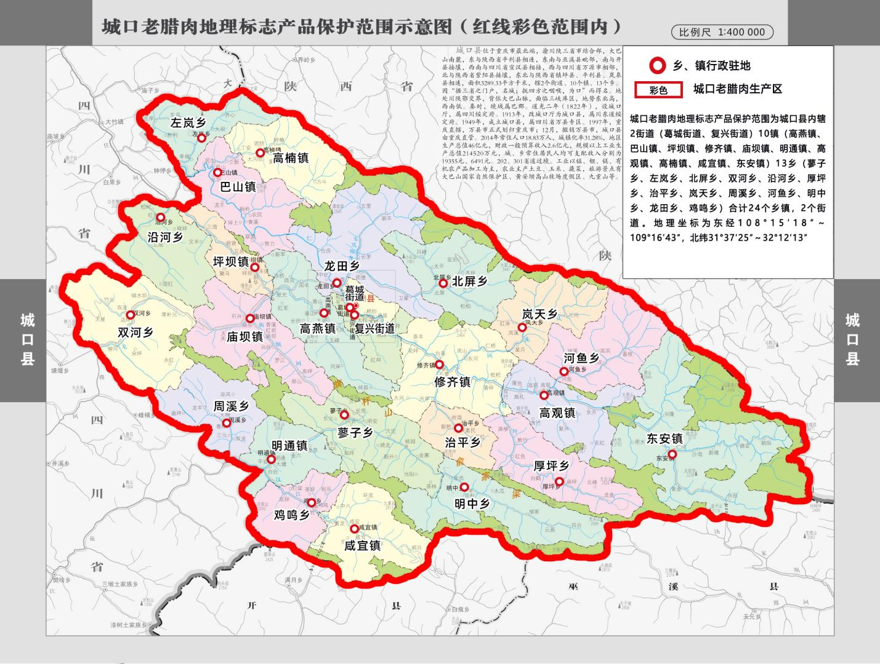

注：城口老腊肉地理标志产品保护范围为城口县内辖2街道（葛城街道、复兴街道）10镇（高燕镇、巴山镇、坪坝镇、修齐镇、庙坝镇、明通镇、高观镇、高楠镇、咸宜镇、东安镇）13乡（蓼子乡、左岚乡、北屏乡、双河乡、沿河乡、厚坪乡、治平乡、岚天乡、周溪乡、河鱼乡、明中乡、龙田乡、鸡鸣乡）合计24个乡镇，2个街道。地理坐标为东经108°15′18″～109°16′43″，北纬31°37′25″～32°12′13″。

图A.1 城口老腊肉地理标志产品产地范围